В Мозамбике исламисты убили 57 человек и разгромили церковь
/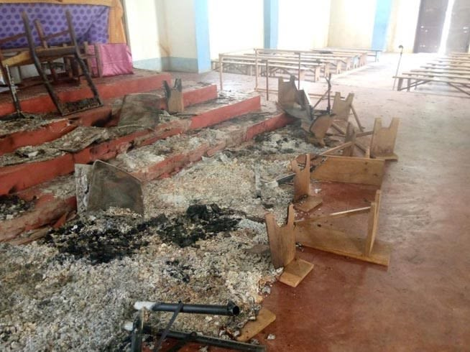
Здание церкви в деревне Маумбула, которое разгромили исламисты
Исламские радикалы убили по меньшей мере 57 человек, еще есть неподтвержденные данные о пяти жертвах. Кроме этого, исламисты ворвались в церковь и устроили там погром. Это и другие нападения произошли в начале апреля в провинции Кабу-Делгаду на самом севере Мозамбика, где среди населения преобладают мусульмане.
10 апреля боевики, действующие в Кабу-Делгаду, совершили жестокое нападение на острове Киримба, унесшее пять жизней, этот остров входит в архимелаг Киримбас, у северного побережья. Один человек был застрелен, другого заживо сожгли, еще троих утопили, когда те пытались убежать. Около 60 человек были захвачены боевиками, но позже в тот же день их освободили.
За день до этого, 9 апреля, нападение произошло в деревне Маумбула, сообщают о пять убитых, это в округе Маидумбе, тоже в составе архипелага Киримбас. Террористы нанесли большие повреждения зданию местной церкви, одному из старейших в регионе, а также разрушили дома миссионеров и разгромили местную школу.
До этого, 7 апреля, в том же округе Муидумбе как минимум 52 человека были зарезаны в деревне Кситакси за то, что отказались присоединиться к террористической группировке.
“Преступники пытались завербовать молодых людей, чтобы те вступили в их ряды, но встретили сопротивление, - рассказал представитель полиции. –Это вызвало гнев преступников, которые без разбора и дьявольски жестоко убили 52 молодых человека”.
По словам епископа Пембы, отношения между местными христианскими и мусульманскими общинами были хорошими и не было никакой опасности межрелигиозного конфликта. “Мы придерживались практики проведения совместных встреч, и мы всегда шли путем мира и молились о мире, - сказал он. – Мусульмане сами, с самого начала, отстранились от этих нападений и заявили, что те, кто участвует в них, люди не религиозные и злоупотребляют названием религии, делая это”.
Вооруженная исламистская организация под названием «Ахлю ас-Сунна ва-ль-Джамаа», известная в регионе больше как «Аль шабааб» (но не та, что действует в Сомали), успешно захватила контроль над регионом Кабу-Делгаду. В последние недели нападения боевиков усилились, исламисты намерены установить в этом регионе исламский халифат, так как эти территории богаты запасами нефти и газа. В марте боевики заняли центр Мосимбоа-да-Прая, где находится районное управление, сожгли правительственные учреждения, включая казарму, и водрузили свой черно-белый флаг, который используют исламские экстремисты.

Читайте также:
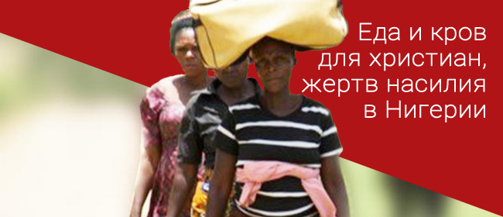
barnabasfund.ru

